Публичный доклад
МОУ ДОД «Козьмодемьянская детская школа искусств им. А.Я. Эшпая»
2012-2013 уч.г.

I.Общая характеристика учреждения.

1. Тип, вид, статус учреждения.
1.1.Полное наименование образовательного учреждения в соответствии с Уставом Муниципальное образовательное учреждение дополнительного образования детей «Козьмодемьянская детская школа искусств имени А.Я.Эшпая».
1.2.Юридический адрес: 425350 Республика Марий Эл, г.Козьмодемьянск, ул. Юбилейная, дом 11
1.3.Фактический адрес: 425350 Республика Марий Эл, г.Козьмодемьянск, ул. Юбилейная, дом 11 Телефоны: 7-13-43, 7-14-33
1.4.Банковские реквизиты: РКЦ Козьмодемьянск г. Козьмодемьянск р/счёт 40701810300001000113, БИК 048860001 Отдел культуры г. Козьмодемьянска, ИНН 1217003048, КПП 121701001
1.5.Учредители: Администрация Муниципального образования «Городской округ «Город Козьмодемьянск»
1.6.Место регистрации Устава: Государственное Регистрационное свидетельство № 1021202051177 от 6 декабря 2011г., изменения в Устав 16 марта 2012г., изменения в Устав 13 июня 2013г.
1.7.Лицензия серия РО № 044492 от 20 августа 2012г. регистрационный номер 396, Министерство образования и науки Республики Марий Эл
1.8.Свидетельство о государственной аккредитации № 06 от 27.02.2009г.
1.9.Директор Силонова Ирина Анатольевна, тел.7-13-43
1.10.Главный бухгалтер Киселёва Нина Александровна, тел.7-61-02
1.11.3аместитель директора по учебной части Иванова Элина Варсонофьевна, методист Глушкова Ирина Николаевна тел. 7-14-33

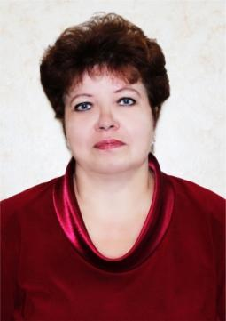
Силонова Ирина Анатольевна - директор Козьмодемьянской детской школы искусств имени А.Я.Эшпая,
Заслуженный работник культуры Республики Марий Эл

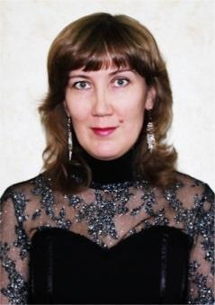
Иванова Элина Варсонофьевна – заместитель директора Козьмодемьянской детской школы искусств имени А.Я.Эшпая.

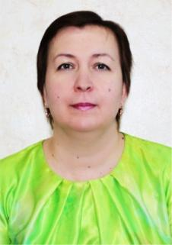
Глушкова Ирина Николаевна – методист Козьмодемьянской детской школы искусств имени А.Я. Эшпая.

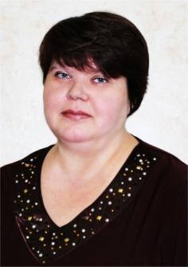
Воронова Светлана Анатольевна – заведующая библиотекой Козьмодемьянской детской школы искусств имени А.Я. Эшпая.

2 . Экономические и социальные условия территории нахождения.

КДШИ им. А.Я.Эшпая расположена в центре города, что во многом определяет ее творческие возможности. В этом здании школа искусств располагается с 1991 года.
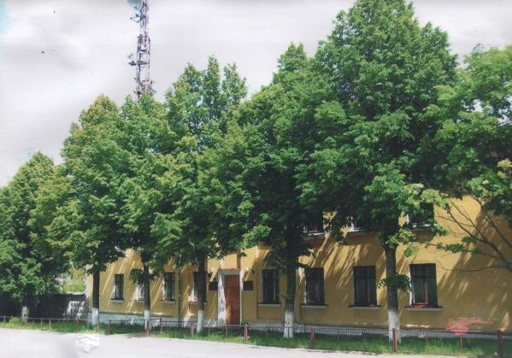
В настоящее время школа является центром музыкально – эстетического развития детей и подростков г. Козьмодемьянска, так как это единственное учебное заведение города, в котором дети и подростки могут получить начальное музыкальное, хореографическое, театральное и общеэстетическое образование, подтвержденное документом об образовании.
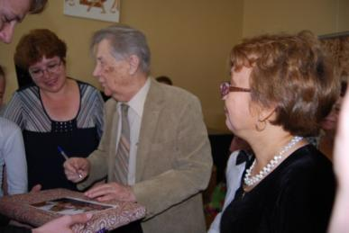
С 2003 года Козьмодемьянская детская школа искусств с гордостью носит имя Андрея Яковлевича Эшпая, встречи с которым стали доброй традицией.
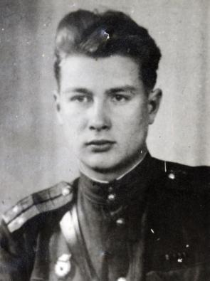
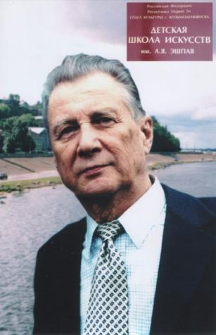
Эшпай Андрей Яковлевич, президент Авторского Совета Российского авторского общества, композитор, Народный артист СССР, Лауреат Ленинской и Государственной премий СССР, Почетный профессор Московской Консерватории.
Андрей Яковлевич Эшпай родился 15 мая 1925 года в городе Козьмодемьянске в семье основоположника марийской профессиональной музыки, композитора и фольклориста Якова Андреевича Эшпая.
В 1928 году семья переехала в Москву. Музыкой начал заниматься в Гнесинской школе в классе фортепиано В.В. Листовой (1933-1941).
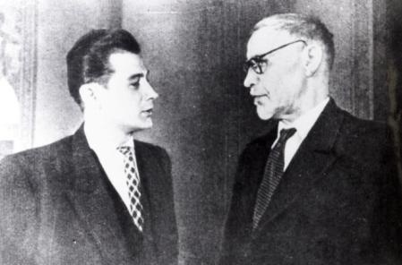
В 1944 году, после учебы в Чкаловском пулеметном училище и Военном институте иностранных языков был направлен в действующую армию 1-го Белорусского Фронта. Воевал в Польше и Германии, дошел до Берлина в звании лейтенанта взвода разведки. Награжден орденами Красной звезды, Великой Отечественной войны 2-й степени и медалями.
В послевоенные годы окончил музыкальное училище и Московскую государственную консерваторию по двум специальностям - фортепиано и композиция. Его педагогами были выдающиеся музыканты Н.Я. Мясковский, Н.П. Раков, Е.К. Голубев, В.В. Софроницкий, А.И. Хачатурян.
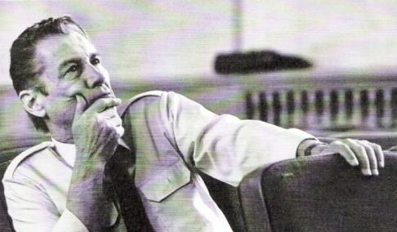
Творчество Андрея Эшпая широко и многогранно. Национальное марийское начало является определяющим, но не единственным компонентом стиля композитора. В его музыке органично сочетаются классические традиции (романтизм, импрессионизм), советская эстрадная песня, бит-музыка, джаз.
Андрей Яковлевич Эшпай – автор 9 симфоний, 18 концертов для различных солирующих инструментов, 2 балетов, кантаты, множества камерно-инструментальных и эстрадных произведений, музыки к более 60 кинофильмам, большого числа песен и обработок народных мелодий.
В 2013 году школа отметила 60 летний юбилей. 60 лет в жизни школы, как и в жизни человека – это солидный возраст, когда, оглянувшись назад, мы подводим итоги. За эти годы школа дала путевку в жизнь выпускникам, которые в дальнейшем стали профессиональными музыкантами, а также воспитала несколько поколений любителей музыки и искусства.
Козьмодемьянская детская школа искусств пользуется заслуженным авторитетом и любовью жителей города. Многие Козьмодемьянцы в прошлом являются выпускниками нашей школы, и в настоящее время доверяют музыкально-эстетическое воспитание своих детей и внуков преподавателям школы.
Основными конкурентными преимуществами КДШИ им.А.Я.Эшпая мы считаем:
- профессиональный кадровый состав;
- материальная база школы;
- возможность демонстрации достижений учащихся широкой публике;
- возможность ранней профессионализации;
- по окончании – наличие документа об образовании, который является основанием для поступления в колледжи культуры и искусств и на музыкально – педагогические факультеты ВУЗов;
Козьмодемьянск – небольшой районный город. Поэтому в городе нет филармонии, профессиональных музыкальных и хореографических коллективов. В таких социокультурных условиях школа является своеобразным «островком» культуры и музыкального просвещения. На плечи педагогического коллектива и учащихся возложена дополнительная миссия по развитию музыкальной культуры в городе: это и концерты школы, и участие в общегородских концертах разного уровня, и различные лекции – концерты, включающие беседы о музыкальном искусстве. Во многом такое положение вещей определяет и выбор репертуара как индивидуальных исполнителей так и творческих коллективов школы.
КДШИ хорошо известна жителям города. Это одно из старейших учебных заведений (основано в 1953г.), имеет свои давние традиции. В школе обучаются учащиеся из всех общеобразовательных школ города: гимназии, средней общеобразовательной школы № 3 , школы – лицея.
Наиболее значимыми социальными группами, мнение которых необходимо учитывать при изучении потребностей, можно считать родителей учащихся 1 – 5 классов общеобразовательных школ, как потенциальных заказчиков на дополнительное образование и учредителей в лице городского отдела культуры.
Основными мотивами для родителей при выборе учебного заведения дополнительного образования можно считать:
- разнообразие предлагаемых услуг и возможность подобрать ребенку тот уровень и вид образования, который максимально соответствует его наклонностям и интересам;
- качество образования;
- индивидуальное внимание к ребенку;
- удобное место расположения;
- желание, чтобы ребенок избежал негативного влияния улицы;
- возможность ранней профессионализации.
Основными препятствиями для посещения школы искусств являются:
- загруженность детей в общеобразовательной школе;
- иные препятствия (состояние здоровья, невозможность приобретения музыкального инструмента, негативный опыт дополнительного образования у родителей или у родственников и т.д.).
Таким образом, большая часть родителей, которых школа считает основными заказчиками на дополнительное образование ориентирована на получение образования, направленного на творческое развитие личности ребенка, на избежание негативных социальных явлений. Они рассматривают школу искусств как дополнительное образовательное учреждение развивающего типа.

3. Цели и задачи.
Стратегическая цель школы искусств:
Формирование личности на основе личностно-ориентированных установок: активная гражданская позиция, патриотизм, национальное самосознание, уважение к историческому и культурному наследию.
Задачи:
- Создать условия для ранней профессиональной ориентации одаренных детей.
- Создать условия для самореализации учащихся.
- Способствовать сохранению культурных традиций и пропаганде классического наследия.
- Способствовать сотрудничеству с учреждениями города, проведению совместных мероприятий, выставок, городских праздников, концертов, вечеров отдыха и т.д.
- Способствовать установлению творческих контактов со школами искусств, научно-методическими центрами, высшими и средними заведениями культуры и искусства для проведения совместной научно-исследовательской и методической работы.
Конечная цель образовательного учреждения:
- Создание комплекса на основе модели школы как многоуровневого образовательного учреждения дополнительного образования детей, реализующего образовательные программы художественно-эстетической направленности, где формирование личности ребенка будет происходить в неразрывном и непрерывном процессе обучения, воспитания и развития.
- Создание условий для реализации образовательных программ, удовлетворяющих разнообразные художественно-эстетические запросы учащихся, развития коллективных форм музицирования, создание творческих объединений и т.д.
- Создание социокультурного комплекса, где интегрированы социальные потребности, взаимные интересы, ожидаемые результаты педагогов, учащихся, родителей и окружающего общества.
Результатом образовательного процесса является:
- достижение уровня развития личности, достаточного для ее творчески – деятельной самореализации и самовыражения в сфере искусства;
- достижение уровня образованности, позволяющего выпускнику самостоятельно ориентироваться в ценностях мирового культурного пространства;
- приобретение собственного опыта к художественной деятельности, выраженного в овладении знаниями, умениями и навыками по выбранному виду искусства.
4. Основные направления деятельности школы искусств
- Образовательная
- Учебно – методическая
- Конкурсная
- Концертно – просветительская

Образовательная деятельность

Уровень и направленность реализуемых профессиональных образовательных программ.
Козьмодемьянская детская школа искусств им. А.Я.Эшпая является муниципальным образовательным учреждением дополнительного образования для обычных детей, адаптирована к их реальным возможностям, потребностям и желаниям. Школа предназначена для того, чтобы:
- дать каждому пришедшему в нее ребенку образование, соответствующее уровню его способностей и потребностей;
- создать комфортный психологический климат каждому ребенку, независимо от степени его одаренности, с целью полноценного развития личности;
- восполнить дефицит эстетических впечатлений ребенка;
- забрать ребенка с улицы, дать ему возможность самореализации, ориентировать на высокоморальные и гуманистические ценности;
- всемерно способствовать формированию творческой личности, способной нестандартно мыслить и нешаблонно решать жизненные ситуации;
- выявить способных и одаренных детей, создать условия для дальнейшего развития их способностей;
- организовать участие наиболее способных детей в смотрах, конкурсах, фестивалях;
- организовать профориентационную работу.
В связи с этим, наиболее востребованными образовательными программами можно считать программы непрофессиональной направленности, программы бытового и коллективного музицирования. Актуальными и востребованными можно назвать и те образовательные программы, которые основаны на идеях стрессоустойчивых и здоровьесберегающих технологий. Данные программы предусматривают не только групповые формы обучения, но и групповое представление результатов обучения, что способствует снижению стрессовых ситуаций, связанных с сольным исполнительством. В этой связи можно отметить программы по хоровому классу, ансамблям, хореографии, эстетического отделения.
Учитывая интерес к ранней профессионализации у определенной части учащихся, в школе реализуются программы, являющиеся традиционными для музыкальной практики, а также программы повышенного уровня сложности для тех учащихся, которые собираются продолжить свое образование.
Таким образом, школа реализует общеэстетические образовательные программы, в том числе образовательные программы общего художественного образования, а также образовательные программы ранней профессиональной ориентации, предназначенные для подготовки учащихся к поступлению в средние специальные учебные заведения. Эти достаточно разнообразные и разнонаправленные образовательные программы учитывают потребности учащихся и основаны на возможностях педагогического коллектива.
Учебные программы по всем специальностям включают региональный компонент: марийская музыкальная литература, марийский театр, марийский танец и особенности марийского костюма, в репертуарные планы входят произведения марийских композиторов, а также композиторов Поволжья.
Перечень реализуемых программ Козьмодемьянской детской школы искусств им. А.Я.Эшпая.
№ | Отделение | Срок обучения | Специальности
1. | Фортепианное  Дополнительная предпрофессиональная образовательная программа в области культуры и искусств «Фортепиано» | 7лет |  5 лет  8 лет | Фортепиано
2. | Оркестровое | 7 лет  5 лет | Скрипка
3. | Классическая гитара | 5 лет | Гитара
4. | Народное | 5лет  7 лет | Баян, аккордеон, балалайка, домра
5. | Хореографическое | 5лет  7 лет | Хореография
6. | Театральное | 5лет | Театральное искусство
7. | Вокальное | 5лет  7 лет | Академический вокал  Эстрадный вокал
8. | Эстетическое | 3 года | Подготовка к поступлению в КДШИ им. А.Я.Эшпая
9. | Раннее эстетическое развитие | 1 год | Подготовка к поступлению в КДШИ им. А.Я.Эшпая
10. | Общее музыкальное развитие | 5 лет  7 лет | По всем музыкальным дисциплинам
Возраст учащихся школы искусств от 7 до 17 лет, отделение раннего эстетического развития – 5 - 7 лет.

Отделение «Фортепиано»

Фортепианное отделение является самым востребованным среди инструментальных отделений школы искусств.
На отделении преподают квалифицированные и высококвалифицированные кадры, имеющие специальное образование и опыт работы.
На отделении реализуются две программы:
- дополнительная предпрофессиональная общеобразовательная программа в области культуры и искусств «Фортепиано» срок обучения в соответствии с Федеральными Государственными требованиями – 8 лет;
- программа, ориентированная на инструментальное музицирование, срок обучения – 5 и 7 лет
На пятилетний срок обучения принимаются дети в возрасте от 10 до 13 лет, на семилетний и восьмилетний срок обучения – от 7 до 9 лет.
Обучение игре на фортепиано осуществляется по образовательным программам, принятым педагогическим советом КДШИ им. А.Я. Эшпая и имеющим положительные рецензии от специалистов более высокой профессиональной ступени. Учитывая принцип вариативности обучения, школа может в случае необходимости предоставить учащемуся возможность обучения по индивидуальной образовательной программе.
На отделении изучаются следующие дисциплины:
- Специальность
- Чтение с листа
- Ансамбль
- Аккомпанемент
- Импровизация (по выбору учащегося)
- Композиция (по выбору учащегося)
- Сольфеджио
- Слушание музыки (в младших классах)
- Музыкальная литература и марийская музыка (в старших классах)
- Хоровое пение
Обязательным условием успешного освоения образовательных программ любого направления является выполнение домашних заданий, следовательно, наличие фортепиано дома. Домашняя нагрузка по направлению инструментального музицирования предполагается по 45 – 60 мин. ежедневно. Домашняя нагрузка по направлению профориентации предполагается от двух часов и выше.
Фортепианное отделение активно участвует в концертах школы и г. Козьмодемьянска, республиканских, региональных, всероссийских и международных конкурсах и фестивалях в г.Йошкар-Ола, г.Чебоксары, г. Казань, г.Санкт-Петербург: «Золотая осень», «На крыльях таланта», «Молодые таланты Республики Марий Эл», «Piano fantasy», «Праздник детства» и др.
Преподаватели отделения «фортепиано» отдают свои силы, творческие способности, профессиональные знания делу развития музыкальной культуры города и республики. Огромным уважением родителей и учеников заслуженно пользуются Силонова Ирина Анатольевна, Немцева Нина Владимировна, Загайнова Валентина Васильевна, обладают высокими профессиональными качествами Кокушина Надежда Петровна, Колесникова Татьяна Васильевна. Успешно сочетают преподавательскую и концертмейстерскую деятельность Митягина Наталья Евгеньевна, Шеина Татьяна Дмитриевна, Панина Валентина Леонидовна, Короткова Ольга Сергеевна. За многолетний добросовестный труд преподаватели неоднократно награждались Почетными грамотами Отдела культуры и Администрации города Козьмодемьянска, Министерства культуры, печати и по делам национальностей РМЭ, Правительства РМЭ.
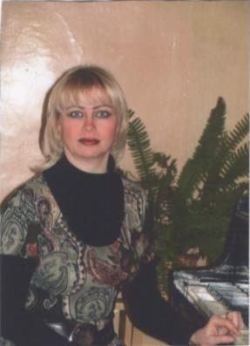
Митягина Наталья Евгеньевна
заведующая отделением, преподаватель
I квалификационной категории,
концертмейстер.

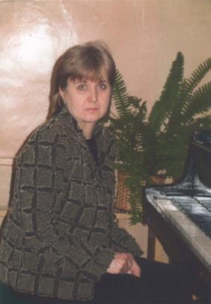

Кокушина Надежда Петровна
Заслуженный работник культуры РМЭ,
преподаватель Высшей квалификационной категории, концертмейстер.
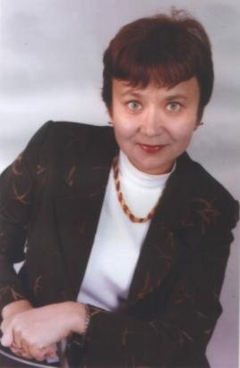

Колесникова Татьяна Васильевна
Преподаватель, концертмейстер
Высшей квалификационной категории,
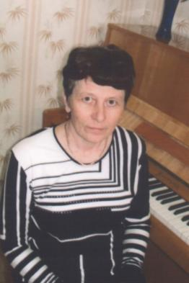
композитор.

Немцева Нина Владимировна
преподаватель I квалификационной категории.

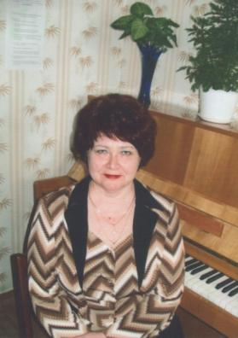

Загайнова Валентина Васильевна
преподаватель I квалификационной категории.

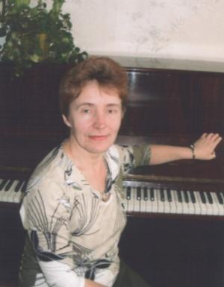
Шеина Татьяна Дмитриевна
преподаватель I квалификационной категории,
концертмейстер Высшей квалификационной категории.

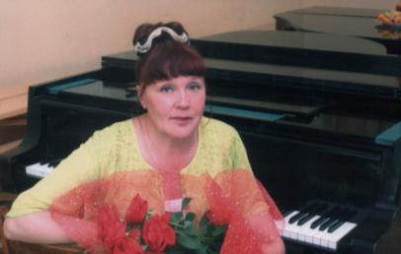

Панина Валентина Леонидовна
преподаватель I квалификационной категории,
концертмейстер.
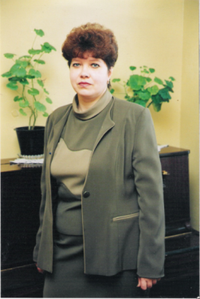

Силонова Ирина Анатольевна
преподаватель I квалификационной категории.

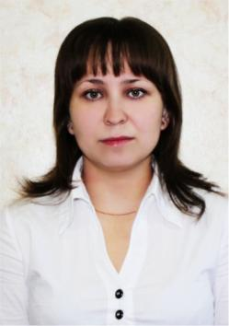

Короткова Ольга Сергеевна
преподаватель II квалификационной категории,
концертмейстер.

Отделение оркестровых инструментов

Отделение оркестровых инструментов существует с основания музыкальной школы.
Обучение на отделении оркестровых инструментов в настоящее время осуществляется по классу скрипки. Срок обучения на отделении - 7 и 5 лет. Обучение на отделении осуществляется по двум основным направлениям: обучение с элементами профессиональной ориентации и обучение с ориентацией на инструментальное музицирование.
Учащимся могут быть предложены разноуровневые программы обучения. Учитывая принцип вариативности обучения, школа может в случае необходимости предоставить учащемуся возможность обучения по индивидуальной образовательной программе.
На отделении изучаются следующие дисциплины:
- Специальность
- Инструментальный ансамбль
- Общее фортепиано
- Предметы по выбору: чтение с листа, другой музыкальный инструмент, композиция, импровизация.
На отделении преподают квалифицированные кадры, имеющие специальное образование и опыт работы. Преподаватели оркестрового отделения вкладывают много труда, любви, своего опыта в воспитание учащихся и имеют заслуженные награды. Долгие годы на отделении преподают Артюшкин Василий Григорьевич и Селина Тамара Юрьевна, которые внесли большой вклад в дело музыкального воспитания подрастающего поколения. Среди их выпускников немало профессиональных музыкантов, в том числе Коржаева Мария Владимировна, которая являясь выпускницей Селиной Тамары Юрьевны, вернулась в родную школу преподавателем по классу скрипки.
Учащиеся оркестрового отделения активно участвуют в концертной деятельности школы искусств, принимают участие в городских мероприятиях, а также в республиканских и международных смотрах-конкурсах в г. Йошкар-Ола и г. Санкт-Петербург.
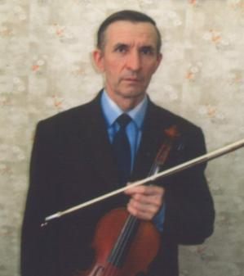

Артюшкин Василий Григорьевич
преподаватель I квалификационной категории,
иллюстратор,
настройщик музыкальных инструментов.
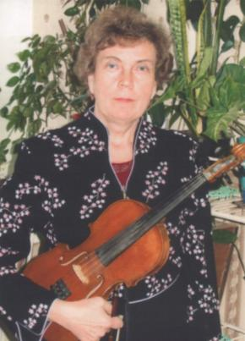

Селина Тамара Юрьевна
Заслуженный работник культуры РМЭ,
преподаватель Высшей квалификационной категории.
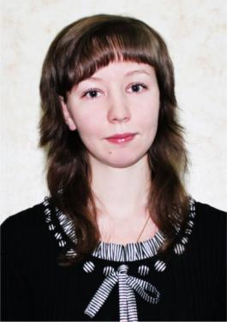

Коржаева Мария Владимировна
преподаватель II квалификационной категории.

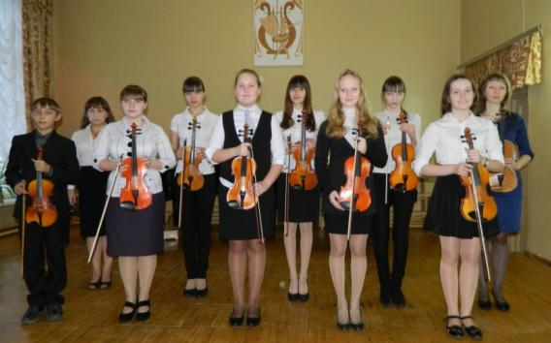

Ансамбль скрипачей
рук. Коржаева М.В.,
конц. Короткова О.С.

Обязательным условием успешного освоения образовательных программ любого направления является выполнение домашних заданий, следовательно, наличие музыкального инструмента дома. Домашняя нагрузка по направлению профориентации предполагает ежедневно от 1 часа и более, в зависимости от способностей учащихся и избранной образовательной программы.

Отделение народных инструментов

Обучение на отделении народных инструментов осуществляется по классам баяна, аккордеона, балалайки, домры, гитары по двум основным направлениям: обучение с элементами профессиональной ориентации и обучение с ориентацией на бытовое музицирование. Срок обучения по обоим направлениям 5 и 7 лет.
На отделении изучаются следующие дисциплины:
- Специальность
- Ансамбль, оркестр
- Общее фортепиано
- Предметы по выбору: чтение с листа, другой музыкальный инструмент, композиция, импровизация.
На отделении преподают квалифицированные кадры, имеющие специальное образование и опыт работы.
Педагоги отделения, помимо преподавательской, занимаются и творческой работой – создают сборники оригинальных произведений для инструментов и оркестра, ведут концертную деятельность.
Ансамбли баянистов и аккордеонистов, под руководством Масленниковой Т.В., ансамбль балалаечников и домристов и ансамбль гитаристов под руководством Чесноковой С.В. желанные гости на всех концертах, проводимых в школе искусств и в г.Козьмодемьянске. Долгие годы руководителем оркестра баянистов и аккордеонистов был заслуженный работник культуры РМЭ Избанов Леонид Егорович.
Ансамбли отделения, а также солисты принимают активное участие в Республиканских конкурсах-фестивалях в г.Йошкар-Ола и Международном конкурсе-фестивале ансамблей и оркестров народных инструментов Анатолия Шутикова «Народные мелодии», г.Казань и отмечаются жюри почетными грамотами и дипломами.

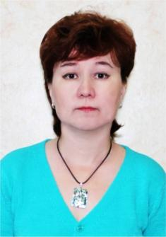
Чеснокова Светлана Викторовна
заведующая отделением,
преподаватель Высшей квалификационной
категории по классу балалайки, домры, гитары.

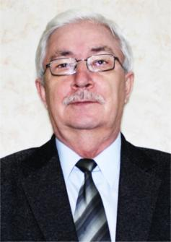

Избанов Леонид Егорович
Заслуженный работник культуры РМЭ,
преподаватель Высшей квалификационной
категории по классу баяна, аккордеона.
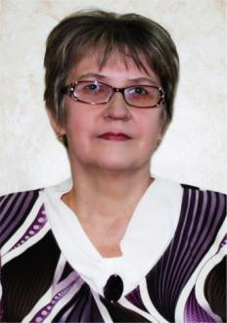

Масленникова Татьяна Викторовна
преподаватель Высшей квалификационной категории
по классу баяна, аккордеона.

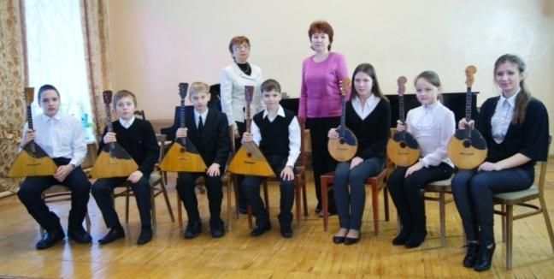

Ансамбль балалаечников и домристов
рук. Чеснокова С.В., конц. Колесникова Т.В.
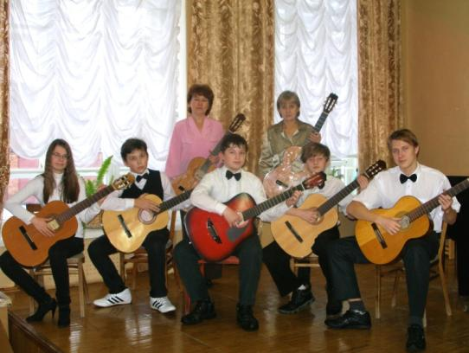

Ансамбль гитаристов
рук. Чеснокова С.В.

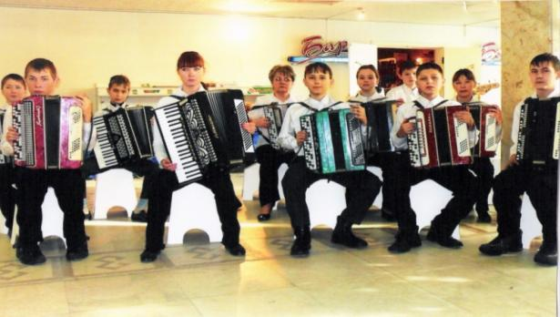

Ансамбль баянистов и
Аккордеонистов
рук. Масленникова Т. В.

Обязательным условием успешного освоения образовательных программ любого направления является выполнение домашних заданий, следовательно, наличие музыкального инструмента дома. Домашняя нагрузка по направлению профориентации предполагает ежедневно от 1 часа и более, по направлению бытового музицирования - 45 - 60 мин. ежедневно.

Хореографическое отделение

С открытием отделения хореографии в 1999 году, музыкальная школа становится школой искусств. Срок обучения на отделении 5 и 7 лет.
На хореографическом отделении преподаются следующие предметы:
- Классический танец
- Народный танец, где учащиеся знакомятся с танцами народов мира, а также народов Поволжья.
- Историко-бытовой танец, где учащиеся знакомятся с танцами от 16 до 20 веков, манерой их исполнения.
- Современный танец.
- Ритмика.
- Гимнастика
- Сценическая практика
- Беседы о хореографическом искусстве
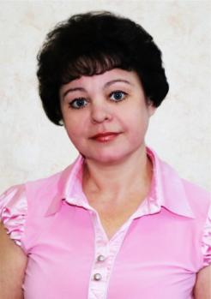
Частушкина Наталья Михайловна –
преподаватель I квалификационной категории

В процессе обучения развиваются данные учащихся, формируются необходимые технические данные, накапливается определенный запас лексики. Параллельно учащиеся знакомятся с историей костюма разных народов и эпох.
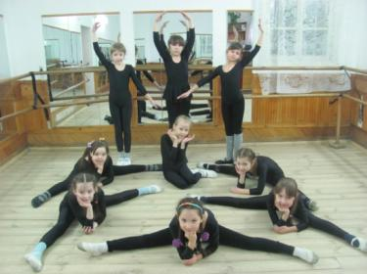
Отделение пользуется большой популярностью, в этом огромная заслуга преподавателя отделения Частушкиной Натальи Михайловны, которая обладает яркими организаторскими и педагогическими качествами, прививает учащимся любовь к хореографическому искусству, ведет активную концертную деятельность. Наталья Михайловна неоднократно награждалась почетными грамотами Отдела культуры и администрации г. Козьмодемьянска, министерства культуры, печати и по делам национальностей РМЭ, в 2013г. награждена Почетной грамотой Правительства Республики Марий Эл.
На отделении созданы 3 хореографических ансамбля:
- Танцевальный ансамбль «Жемчужинка» (старшая и младшая группы)
- Танцевальный ансамбль «Россияне»
- Танцевальный ансамбль «Витаминки»
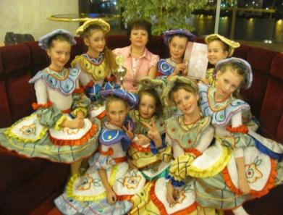
Воспитанники класса хореографии активно участвуют в городских, республиканских, региональных, всероссийских, международных конкурсах-фестивалях в г. Йошкар-Ола, г. Чебоксары, г. Санкт-Петербург: «Серебряный башмачок», «Созвездие талантов», «На крыльях таланта», «Праздник детства», «Михаил Мурашко приглашает друзей» и являются в числе лидеров, занимая призовые места.
Танцевальный ансамбль
«Жемчужинка»
Обязательными условиями успешного обучении на отделении являются:
- Выполнение домашних заданий
- Аккуратное посещение занятий
- Участие в танцевальных постановках и выступления
- Своевременная сдача контрольных уроков, зачетов
- Обязательная форма одежды
Кабинеты в которых проводятся занятия оснащены зеркалами, станком, фортепиано, баяном, аудиотехникой. В распоряжении учащихся и преподавателей имеется библиотека и фонотека с аудио записями.
Отделение пользуется большой популярностью. В связи с этим существует проблема нехватки помещений для занятий.

Театральное отделение

Театральное отделение было открыто в 2001 году.
С 2005 года на отделении преподает Глушкова Ирина Николаевна, энтузиаст своего дела, которая с большим увлечением занимается любимым делом и прививает своим воспитанникам любовь к театральному искусству.
Обучение на отделении осуществляется по двум основным направлениям: обучение с элементами профессиональной ориентации и обучение для общего развития («самодеятельность»). Срок обучения по обоим направлениям 5 лет.
На отделение преподавание ведется по следующим дисциплинам:
- Основы актерского мастерства
- Художественное слово
- Сценическая практика
- Ритмика и танец
- Грим
- Беседы о театре

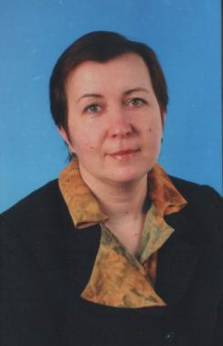
Глушкова Ирина Николаевна –
преподаватель Высшей квалификационной категории.

На театральном отделении создан творческий коллектив – театральная студия «АртисТЫ», которая является постоянной участницей всех школьных и городских мероприятий.
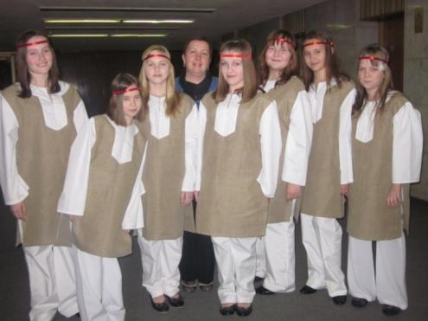
Студия «АртисТЫ» успешно принимает участие в городских, республиканских, региональных и международных конкурсах-фестивалях в г. Йошкар-Ола, г. Волжск, г. Санкт-Петербург: «На поэтической волне», «Театральная юность Марий Эл», «Мир моих увлечений – путь в будущее», «Праздник детства», где всегда занимает призовые места.
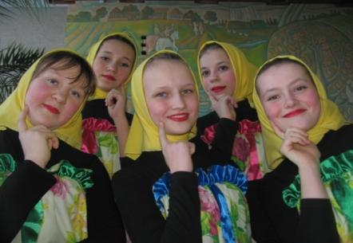

Театральная
Студия
«АртисТЫ»

Обязательными условиями успешного обучения на отделении являются:
- Выполнение домашних заданий
- Аккуратное посещение занятий
- Участие в театральных постановках и выступления
- Своевременная сдача контрольных уроков и зачетов
Домашняя нагрузка предполагает от 30 до 60 минут в младших классах, от 1 часа и более в старших классах ежедневно.

Вокальное отделение
Вокальное отделение было открыто в 2003 году. Ведущим преподавателем отделения является Палагина Светлана Вячеславовна.
Обучение на отделении осуществляется по двум основным направлениям: обучение с ориентацией на вокальное бытовое музицирование и обучение с элементами профессиональной ориентации. Срок обучения по обоим направлениям 5 и 7 лет.
Учащиеся отделения обучаются по следующим дисциплинам:
- Сольное пение
- Основы импровизации и сочинения
- Сценическое движение
- Общий инструмент
- Коллективное музицирование (ансамбль, хор)
Учащиеся отделения принимают участие в республиканских конкурсах «Голос детства», «Калейдоскоп», в Международном фестиваль – конкурсе «Национальное достояние», в школьных и городских концертах и мероприятиях. В репертуаре учащихся отделения произведения различных музыкальных стилей: романсы русских и зарубежных композиторов, обработки русских народных песен, эстрадные произведения.
Как исполнитель романсов и песен Палагина Светлана Вячеславовна является активной и желанной участницей концертных программ различного уровня, а также является руководителем хоровых коллективов школы искусств, которые принимают участие в республиканском конкурсе-фестивале хоровых коллективов.

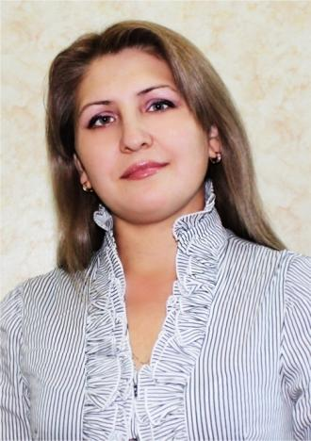

Палагина Светлана Вячеславовна
заведующая вокального
и музыкально-теоретического отделений,
преподаватель I квалификационной категории.

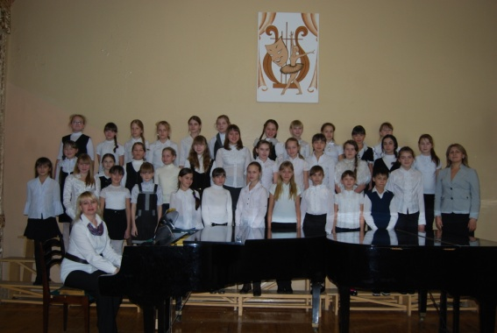

Старший хор
рук. Палагина С.В.,
конц. Митягина Н.Е.

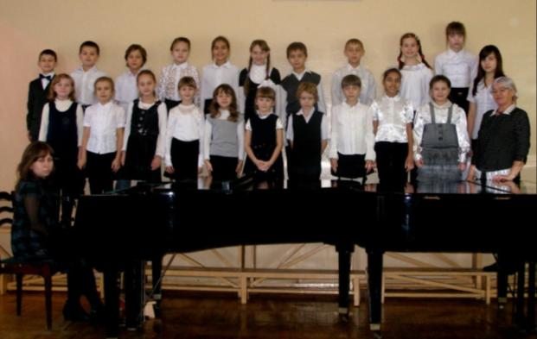

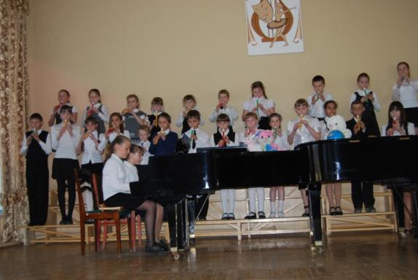

Младший хор
рук. Курц Т.В.,
конц. Короткова О.С.

Обязательным условием успешного освоения образовательных программ любого направления являются: выполнение домашних заданий, аккуратное посещение занятий, своевременная сдача зачетов.
Домашняя нагрузка предполагает от 30 до 60 минут ежедневно, в зависимости от способностей учащихся и избранной образовательной программы.

Музыкально-теоретические дисциплины

Музыкально-теоретические дисциплины посещают учащиеся всех отделений школы.
Учащиеся инструментальных и вокального отделений посещают следующие дисциплины:
- Сольфеджио
- Теория
- Слушание музыки
- Музыкальная литература
- Марийская музыка
- Хоровое пение
Учащиеся хореографического, театрального и эстетического отделений посещают предмет:
- Музыкальная грамота и слушание музыки

На отделении преподают квалифицированные педагоги, имеющие специальное образование и опыт работы. Преподаватели отделения используют в своей работе методические и учебные пособия, составленные Ивановой Элиной Варсонофьевной, активно применяют наглядные пособия как методического, так и информативного типа.
Кабинеты, в которых проводятся теоретические предметы, оснащены фортепиано, аудиотехникой, компьютерами. В распоряжении учащихся и преподавателей библиотека и фонотека с аудио и видеозаписями.
Учащиеся отделения ежегодно участвуют в республиканских олимпиадах по предметам «сольфеджио» и «музыкальная литература», в конкурсах музыковедческих работ.
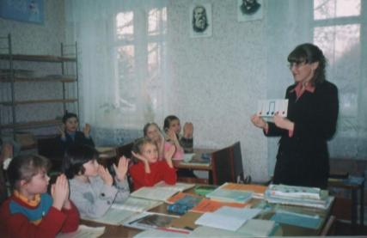

Иванова Элина Варсонофьевна
преподаватель Высшей квалификационной категории

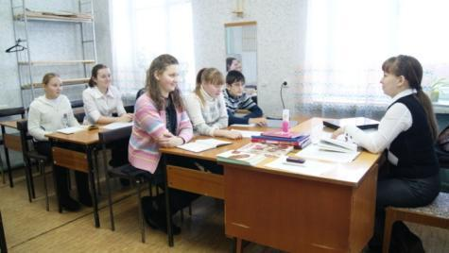
Короткова Ольга Сергеевна
преподаватель II квалификационной категории.

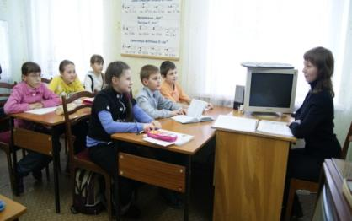

Коржаева Мария Владимировна
преподаватель II квалификационной категории.

Обязательным условием успешного освоения образовательных программ являются выполнение домашних заданий, аккуратное посещение занятий и своевременная сдача контрольных уроков и зачетов по предметам. Все предметы преподаются с периодичностью 1 раз в неделю, поэтому домашняя нагрузка по каждому из них предполагается не более 30 мин. в неделю. Домашняя нагрузка по направлению профориентации предполагается свыше 30 минут.

Эстетическое отделение

Самое молодое, многочисленное и популярное отделение школы, включающее как детей дошкольного возраста (отделение раннего эстетического развития, срок обучения – 1 год), так и младшего школьного возраста (срок обучения 3 года).
Отделение раннего эстетического развития было открыто в 2007 году на базе старшей и подготовительной групп детского дошкольного учреждения «Радуга». Целью отделения является формирование у детей 5-6 лет начальных навыков эстетического восприятия и потребности общения с искусством.
В 2011 году было открыто эстетическое отделение для учащихся младшего школьного возраста. Цель – возможность ранней ориентации ребенка в музыкально-художественном пространстве.
Работой на отделении руководит Глушкова Ирина Николаевна.
На отделении преподаются следующие дисциплины:
- Основы актерского мастерства
- Художественное слово
- Ритмика и танец
- Вокальный ансамбль
- Шумовой оркестр
- Основы музыкальной грамоты
- Общий музыкальный инструмент
- Сценическая практика
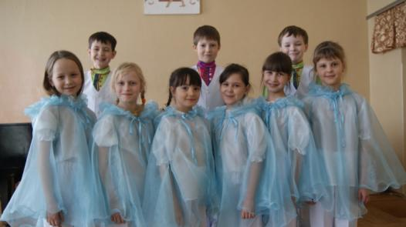
На отделении созданы два коллектива: инструментальный ансамбль «Веселый оркестр» и творческий коллектив «Шумная компания». Изюминкой концертной деятельности является особая форма – музыкальный спектакль, объединяющий различные виды искусств (театр, хореография, вокально-инструментальное исполнительство), в котором задействованы все учащиеся отделения.
Юные учащиеся отделения достигли больших результатов в конкурсной деятельности. Они стали дипломантами и лауреатами республиканского фестиваля-конкурса «Театральная юность Марий Эл» (г. Йошкар-Ола), регионального конкурса детского творчества «Мир моих увлечений – путь в будущее» (г. Йошкар-Ола), регионального литературного конкурса «Волшебное русское слово» (г. Йошкар-Ола), международного фестиваля-конкурса детского творчества «На крыльях таланта» (г. Чебоксары и г. Казань), международный фестиваль - конкурс детского творчества «Волга в сердце впадает мое» (г. Чебоксары).
Глушкова Ирина Николаевна - преподаватель Высшей квалификационной категории (театральные дисциплины).
Частушкина Наталья Михайловна - преподаватель I квалификационной категории (хореография)
Масленникова Татьяна Викторовна – преподаватель Высшей квалификационной категории (инструментальное исполнительство).
Палагина Светлана Вячеславовна – преподаватель I квалификационной категории (вокальное исполнительство)
Короткова Ольга Сергеевна - преподаватель II квалификационной категории (основы музыкальной грамоты), концертмейстер
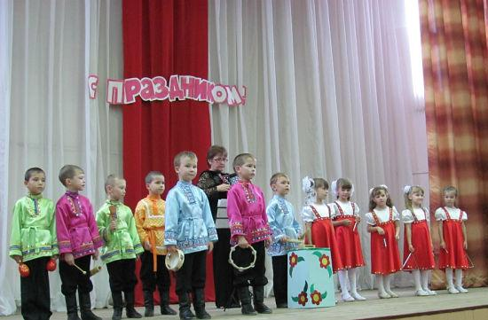
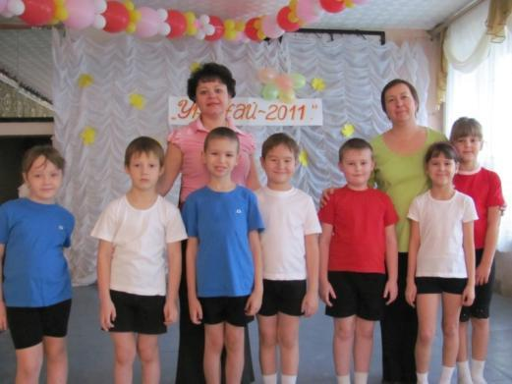
Инструментальный ансамбль
«Веселый оркестр»

Творческий коллектив
«Шумная компания»

Творческий коллектив
«Шумная компания»
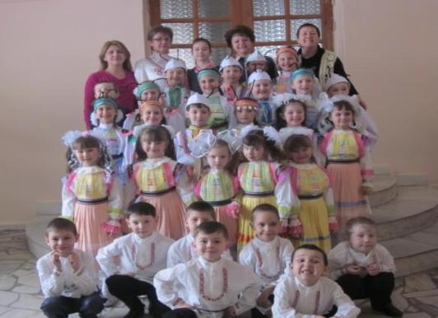

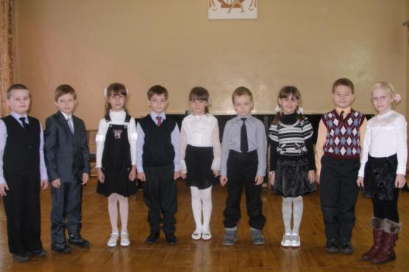

Творческий коллектив
«Шумная компания»
На конец 2012 – 2013 учебного года в школе искусств обучались 252 ученика. Из них на инструментальных отделениях 128 учащихся, в том числе:
- Фортепианное отделение – 81 учащийся
- Оркестровое отделение – 14 учащихся
- Народное отделение – 33 учащихся
На вокальном отделении - 12 учащихся,
на театральном – 7 учащихся,
на хореографическом – 42 учащихся,
на эстетическом – 25 учащихся,
на отделении раннего эстетического развития – 38 учащихся.
Большой популярностью пользуются хореографическое и эстетическое отделения. Однако набор на эти отделения ограничен, т.к. занятия на этих отделениях проводятся группами по 15-20 человек, а школа искусств не располагает достаточным количеством учебных помещений для групповых занятий этих направлений.
Востребованным является и вокальное отделение. Малочисленность этого отделения объясняется тем, что на отделении работает единственный преподаватель.
На инструментальных отделениях наблюдается снижение количества обучающихся по сравнению с прошлым учебным годом: на фортепианном отделении на 6%, на оркестровом отделении на 18%, на народном отделении на 15%. Это в значительной степени связанно с тем, что в последние годы наблюдается тенденция увеличения числа родителей, ориентированных на общее музыкальное или общеэстетическое развитие своих детей, а не на узкую профессионализацию.
В то же время с этого учебного года школа искусств реализует дополнительную предпрофессиональную образовательную программу в области культуры и искусства «Фортепиано» в соответствии с Федеральными государственными требованиями. Реализацию данной программы в нашей школе искусств мы начали одними из первых в Республике Марий Эл.
Следует отметить, что ежегодно выпускники школы поступают в колледжи культуры и искусств г. Йошкар – Ола и г. Чебоксары.
На протяжении нескольких лет педагогический коллектив работает над созданием модели школы как многоуровневого образовательного учреждения дополнительного образования детей, где формирование личности ребенка будет происходить в неразрывном и непрерывном процессе обучения, воспитания и развития. Есть первые результаты работы отделения раннего эстетического развития, воспитанники которого продолжают свое обучение на инструментальных отделениях школы искусств.
По итогам учебного года мы имеем 108 отличников, на хорошо закончили 132, удовлетворительно 11 учащихся.
23 учащихся были выпущены со свидетельством об окончании школы искусств фортепианного, струнного отделений и отделения народных инструментов, из них 6 учащихся окончили школу с отличием.

Учебно – методическая деятельность
В КДШИ им. А.Я. Эшпая работает 19 педагогических работников, из них 11 преподавателей имеют высшее профессиональное образование, 8 преподавателей имеют среднее специальное образование.
Квалификация кадров определяется наличием у них квалификационных категорий. Высшую категорию имеют 8 человек, первую – 9 человек, вторую – 2 человека.
Четыре педагога школы имеют звание Заслуженный Работник Культуры Республики Марий Эл.
В 2012 – 2013 учебном году 14 преподавателей школы прошли курсы повышения квалификации по специальностям в городах Йошкар – Ола, Чебоксары, Москва, в том числе посетили мастер – классы преподавателей Козьмодемьянской школы – интернат с углубленным изучением отдельных предметов, Республиканского колледжа культуры и искусств им. Палантая и Казанской государственной консерватории им. Жиганова.
В школе работают четыре методических объединения:
- Фортепианное отделение
- Отделения народных и оркестровых инструментов
- Вокально – хоровое и теоретическое отделение
- Хореографическое, театральное и эстетическое отделения
Преподаватели школы провели девять открытых уроков, в том числе зональные открытые уроки по специальностям «Фортепиано», «Гитара», «Скрипка», один мастер – класс отделения раннего эстетического развития был проведен для музыкальных работников детских дошкольных учреждений г. Козьмодемьянска.
Были разработаны 10 методических докладов, в том числе один был представлен на Всероссийской научно – практической конференции «Дополнительное образование детей в современных социально – культурных условиях: традиции и инновации» с дальнейшей публикацией (преподаватель Масленникова Т.В.), один – на открытой Межрегиональной научно – практической конференции «Традиции и инновации дополнительного образования в сфере культуры и искусств» с дальнейшей публикацией (преподаватель Колесникова Т.В.).
Преподаватель Иванова Э.В. разработала учебно – методическое пособие по предмету «Музыкальная литература», которое на Всероссийском конкурсе преподавателей «Музыковед XXI века» получило Диплом Лауреата II степени.
Конкурсная деятельность
Одним из критериев конкурентноспособности учащихся и преподавателей школы искусств является участие их, а главное, призовые места в конкурсах различных уровней.
В 2012 – 2013 учебном году учащиеся и преподаватели приняли участие в общей сложности в 18 конкурсах и фестивалях-конкурсах от зональных до международных.
Со следующими результатами:
- зональные конкурсы (организованные КДШИ: конкурс ансамблей и оркестров народных инструментов (балалаечников и домристов, ансамбль баянистов и аккордеонистов; ансамбль струнно-смычковых инструментов – 3 Дипломанта, соответственно I, III, II, степени);
- городские конкурсы и фестивали-конкурсы – 19 участников, из них: 3 Дипломанта I степени, 1 дипломант II, 1 дипломант II степени, 3 Грамоты Победителя, 11 Дипломов Лауреата;
- республиканские конкурсы – 8 участников, из них: 2 Диплома участника, 2 специальных Диплома, 2 Дипломанта III степени, 1 Лауреат II степени;
- Региональные конкурсы, фестивали-конкурсы – 6 Дипломов Лауреата, 1 Диплом участника, 1 Диплом Лауреата I степени;
- Всероссийские конкурсы – 2 Диплома Лауреата II степени, 1 Диплом Лауреата III степени;
- Международные фестивали-конкурсы – 8 участников, из них: 4 Дипломанта III степени, 1 Дипломант II степени, 2 Дипломанта I степени, а также 1 Лауреат III степени.
Общее количество участников и призеров зональных и республиканских конкурсов несколько снизилось по причине проведения в этом году конкурсов среди ансамблей, а не солистов.
Однако, в конкурсах международного уровня приняло участие большее количество коллективов.
Хочется отметить результативное участие творческих коллективов школы в следующих конкурсах:
- Международный детский конкурс-фестиваль «На крыльях таланта» г. Казань;
- III Международный конкурс-фестиваль исполнителей танца и хореографов-постановщиков «Михаил Мурашко приглашает друзей» г. Йошкар - Ола;
- Международный фестиваль – конкурс детского творчества «Волга в сердце впадает в мое» г. Чебоксары;
- IV Международный фестиваль –конкурс «Национальное достояние 2013» г. Чебоксары;
- Всероссийский конкурс – фестиваль «Услышать музыку» г. Новочебоксарск;
- IV Всероссийского фестиваля-конкурса детского и юношеского творчества «Золотая осень» г. Чебоксары;
- Всероссийский конкурс преподавателей «Музыковед XXI века» г. Новочебоксарск;

Участие в этих конкурсах требуют больших материальных затрат (костюмы, дорога, вступительные взносы, проживание), которые оплачивают родители и педагоги. Хочется выразить огромную благодарность Российскому Игорю Николаевичу, который оказал материальную поддержку при участии в конкурсе «На крыльях таланта» в г. Казань. Из – за финансовых затруднений не состоялась поездка в г. Санкт – Петербург на Международный фестиваль «Праздник детства».
Творческий коллектив «Шумная компания» с музыкальной сказкой «Муравьиная свадьба» получил приглашение на участие во Всероссийском театрально-поэтическом фестивале «Табуретка-2013», финал которого будет проходить в г.Санкт-Петербург в сентябре 2013года.
Концертно – просветительская деятельность
В Козьмодемьянской детской школе искусств им. А.Я.Эшпая 20 творческих коллективов, из них 5 хореографических, 2 театральных, 3 хоровых, 1 вокальный и 9 инструментальных.
КДШИ им. А.Я.Эшпая ведет очень насыщенную концертно-просветительскую деятельность. Ежегодно школой проводится более ста концертов, лекций-концертов, встреч, вечеров, фестивалей для самой разной аудитории: дошкольные учреждения, общеобразовательные школы, интернаты, средние специальные учебные заведения, предприятия, организации и т.д. Концерты проводятся как в ДШИ, так и на различных площадках города и района. За учебный год охватывается более 12 тысяч слушателей.
Учащиеся и преподаватели школы принимают участие в общегородских концертах и мероприятиях, посвященных различным датам: День пожилых людей, Международный день музыки, День матери, День Республики Марий Эл, Рождество Христово, Масленица, День защитника Отечества, Международный женский день, День защиты детей, День победы, Декада инвалидов и др.
Внутренняя жизнедеятельность школы также очень насыщенная. Ежегодно в школе проводятся тематические концерты, а также лекции – концерты на различные темы. В этом учебном году были проведены: «Посвящение первоклассников в музыканты», «Музыкальные инструменты», «Авторский концерт-встреча Колесниковой Т.В.», «Марийские композиторы и композиторы Поволжья – детям», «Марий Эл – мой край родной», а также были показаны: театрализованные концерты «Мы – юные таланты Козьмодемьянска», подготовленные силами учащихся и преподавателей эстетического отделения, спектакль эстрадных миниатюр «Посмеемся, друзья!», подготовленный учащимися театрального отделения.
20 февраля 2013г. школа искусств отметила свое 60-летие, была проведена большая организационная работа:
- выпущен альбом к знаменательной дате;
- оформлен стенд, посвященный страницам истории и современности школы;
- оформлен стенд, на котором родители и учащиеся выразили свои благодарности педагогам школы;
- проведен юбилейный концерт, на котором присутствовали представители Министерства культуры РМЭ и администрации города;
- на юбилей был приглашен и Андрей Яковлевич Эшпай, но встреча состоялась 24 мая 2013г.
В течение учебного года преподавателями оформляется информационный стенд к юбилейным знаменательным датам.
Материально – техническая база
Материально-техническая база находится в удовлетворительном состоянии.
- Каждый педагог по всем дисциплинам имеет свой кабинет. В школе имеются кабинеты для индивидуальных и групповых занятий, хореографический класс, класс театра, актовый зал.
- По каждому предмету есть программы, все обеспечены инструментарием, наглядным пособием, инвентарём, учебным оборудованием.
- Состояние музыкальных инструментов удовлетворительное, хотя многие инструменты находятся в работе с вышедшим сроком эксплуатации. Хранилище имеет определённое место. Костюмерная обеспечены всем необходимым: шкаф, вешалки, полки, утюг и т.д.
- КДШИ обеспечена всеми необходимыми техническими средствами: магнитофоны, проигрыватели, усилители, акустическая система, видеомагнитофоны, телевизоры, музыкальный центр, компьютер, видеокамера.
- Каждый преподаватель имеет свой кабинет, имеется учительская, где педагог может отдохнуть (диван, кресла, телефон, доска информации, графин с водой и т.д.)
- Библиотека КДШИ имеет более 19 тысяч экземпляров книг.
- Художественно-эстетическое оформление классов и школы на должном уровне. В кабинетах живые цветы, уголки музыкантов, портреты композиторов, классы оклеены обоями. По коридорам развешены картины известных марийских художников, зеркала, портреты композиторов, цветы. В школе сделано всё, чтобы было уютно и красиво.

В текущем году произведен ремонт фасада здания на сумму 140 тысяч рублей со средств приносящей доход деятельности. В настоящее время начались ремонтные работы в учебных кабинетах на сумму 30 тысяч рублей со средств приносящей доход деятельности.
В текущем учебном году были приобретены концертные костюмы на общую сумму 95 тысяч рублей со средств приносящей доход деятельности.
Были приобретены музыкальные инструменты на сумму 100 тысяч рублей со средств субсидий на иные цели (целевые деньги).
Была приобретена оргтехника на сумму 50 тысяч 500 рублей со средств субсидий на иные цели (целевые деньги).
Очень остро стоит проблема отсутствия учебных помещений для хореографического и эстетического отделений, на этих отделениях обучается 111 учащихся, а желающих учиться гораздо больше.
В Козьмодемьянской детской школе искусств имени А. Я. Эшпая работают творческие, квалифицированные педагоги. Двери школы открыты для всех желающих.
Форма и содержание вступительных испытаний
1. Родители (законные представители) подают на имя директора школы документы:
-заявление установленного образца;
-копию свидетельства о рождении ребенка;
- медицинскую справку о состоянии здоровья ребенка с заключением о возможности заниматься в школе на хореографическом отделении.
2. Прием документов и прослушивание поступающих осуществляются ежегодно с 25 мая по 31 августа. Конкретное число, время и порядок проведения приемных прослушиваний (просмотров), определяются администрацией школы. В начале сентября возможен дополнительный прием детей.
3. На приемных прослушиваниях (просмотрах) у поступающего проверяются творческие, физические и другие данные, позволяющие обучаться по избранной специализации.
Специальной подготовки детей к приемным прослушиваниям (просмотрам) не требуется.
4. В зависимости от нормативных сроков освоения образовательной программы (продолжительности обучения) в школу принимаются дети в возрасте от 7 до 12 лет. В исключительных случаях возможны отступления от возрастных ограничений.
5. В первый класс принимаются дети следующего возраста:
- фортепиано 7-10 лет;
- баян 7-12 лет;
- аккордеон 7-12 лет;
- скрипка 7-10 лет;
- сольное пение 7-12 лет;
- домра, балалайка 7-12 лет;
- гитара 9-13 лет;
- хореография 7-8 лет;
- театр 8-12 лет;
- эстетическое 5-8 лет.
6. Заявления о приеме во второй и последующие классы, порядок и содержание вступительных экзаменов рассматриваются и устанавливаются в каждом конкретном случае индивидуально.
7. Приемные прослушивания (просмотры) проводятся комиссией в составе заведующих и преподавателей отделений под председательством директора или его заместителя по учебной и воспитательной работе без присутствия родителей поступающего.
8. Зачисление учащихся в детскую школу искусств осуществляется приказом директора на основе решения приемной комиссии на следующий день после завершения ее работы.

